**MSI ogłasza start wiosennej promocji: „Wejdź w wiosnę z Cashbackiem!”**

**Firma MSI, światowy lider w dziedzinie sprzętu komputerowego, z radością ogłasza rozpoczęcie wyjątkowej promocji „Wejdź w wiosnę z Cashbackiem!”, która potrwa od 1 kwietnia do 30 czerwca 2025 roku.**

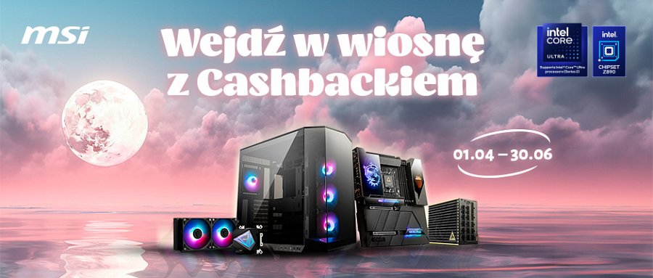

W ramach tej czasowo ograniczonej akcji klienci będą mogli uzyskać **zwrot gotówki za zakup wybranych produktów MSI**, w tym m.in. płyt głównych, systemów chłodzenia cieczą, zasilaczy oraz obudów PC. Maksymalna kwota zwrotu sięga aż **410 złotych**, co czyni promocję jedną z najbardziej atrakcyjnych ofert sezonu.

**Innowacje MSI ułatwiające budowę i modernizację PC**

Promocji towarzyszy prezentacja rozwiązań **MSI EZ DIY**, które powstały w odpowiedzi na potrzeby użytkowników pragnących w łatwy i intuicyjny sposób złożyć lub zmodernizować komputer. Technologie zgodne z filozofią **MSI „One-Concept”** znacząco upraszczają proces montażu, zwiększając komfort i bezpieczeństwo użytkowania.

**Kluczowe cechy MSI EZ DIY:**

l **Montaż jedną ręką** – szybkie i wygodne osadzanie płyty głównej dzięki fabrycznie zainstalowanej osłonie I/O.

l **Instalacja jednym palcem** – narzędziowy montaż dysków SSD M.2 oraz kart PCIe bez użycia śrubokrętów.

l **EZ Debug LED** – wbudowane diody diagnostyczne ułatwiające wykrywanie i rozwiązywanie problemów.

l **Uproszczone chłodzenie i zarządzanie kablami** – preinstalowane przewody, złączone wentylatory i integracja rozwiązań AIO.

l **Jedno kliknięcie do lepszej wydajności** – intuicyjny BIOS z funkcją automatycznego podkręcania.

Dzięki tym innowacjom użytkownicy – niezależnie od poziomu doświadczenia – mogą samodzielnie stworzyć lub ulepszyć komputer, który idealnie odpowiada ich potrzebom, zarówno w grach, jak i w pracy kreatywnej.

**Przykładowe produkty objęte promocją i wysokość zwrotu:**

l **MEG Z890 GODLIKE** – *410 złotych*

l **MPG Z890 CARBON WIFI** – *210 złotych*

l **MAG CORELIQUID I240** – *85 złotych*

l **MEG Ai1600T PCIE5** – *125 złotych*

Pełna lista produktów oraz szczegóły dotyczące promocji znajdują się na stronie:<https://pl.msi.com/promotion/relax-refresh-and-earn-cashback>

**Zainwestuj w technologię – odbierz cashback!**

„Wejdź w wiosnę z Cashbackiem!” to nie tylko okazja do zakupu wysokiej klasy sprzętu w atrakcyjnej cenie, ale również szansa na doświadczenie nowej jakości w budowie komputerów. MSI zachęca zarówno entuzjastów, jak i osoby rozpoczynające swoją przygodę z PC, do skorzystania z promocji i odkrycia, jak łatwe i satysfakcjonujące może być składanie komputera dzięki innowacjom MSI.